Муниципальное бюджетное дошкольное образовательное учреждение

«Детский сад № 4 «Крепыш» городского округа «город Кизляр»»

**Конспект**

**организованной образовательной деятельности**

**в средней группе**

**по ОО «Познавательное развитие»**

с использованием интеллект-карт

**«Семейные традиции»**

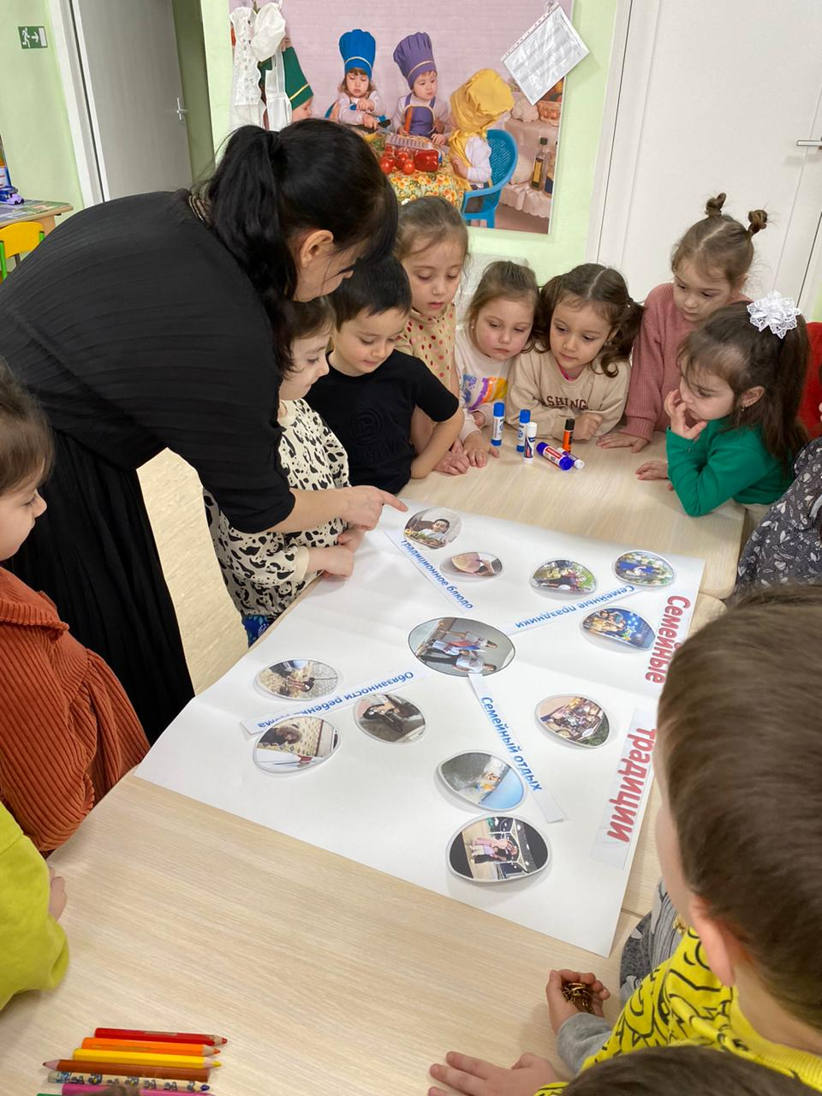

**Подготовила: Эльдарова З.Ш.**

Цель:

1. Создать комфортную позитивную обстановку для общения: дать возможность высказаться, выслушать друг друга;

2. Активизировать и обогащать словарь по теме;

3. Воспитывать любовь, уважение, чувство гордости за свою семью;

4. Развивать логическое мышление и мелкую моторику пальцев рук;

5. Закреплять умение аккуратно наклеивать картинки на ватман.

Материалы и оборудование: ватман, клей-карандаш на каждого ребенка, картинки по теме, семейные фотографии, мяч.

**Ход занятия:**

Воспитатель: - Ну-ка, ребятишки!

Девчонки и мальчишки!

Соберите быстро круг,

Я твой друг и ты мой друг.

Ножками потопайте,

Ручками похлопайте.

Возьмитесь за руки, друзья,

Очень рада всем вам я!

Воспитатель: - Ребята, чтобы вы узнали, о чем мы сегодня будем говорить на занятии, отгадайте загадку:

Мы друг друга очень любим,

Вместе мы родные люди.

Друг без друга нам нельзя

Потому, что мы.

Дети: - Семья!

Воспитатель: - Да, ребята, сегодня мы будем говорить о семье, а точнее, о семейных традициях. Что же такое традиции? Семейные традиции - это духовная атмосфера дома, которая состоит из распорядка дня, обычаев, уклада жизни и привычек его обитателей.

Воспитатель показывает фото своей семьи: - Посмотрите, это моя семья. Это мама, то есть я. У меня один сын. В нашей семье есть свои традиции. Каждый вечер мы собираемся вместе и делимся своими новостями за день. В выходной день я готовлю вкусные блюда, и мы собираемся за одним столом и обедаем. Также мы любим вместе отдыхать, выезжаем на природу и так далее.

Воспитатель: - Ребята, назовите ваши семейные традиции.

*(Дети перечисляют свои семейные традиции)*

Физминутка *«Кто живёт у нас в квартире?»*

Раз, два, три, четыре

*(Хлопаем в ладоши)*

Кто живёт у нас в квартире?

*(Шагаем на месте)*

Раз, два, три, четыре, пять

*(Прыжки на месте)*

Всех могу пересчитать

*(Шагаем на месте)*

Папа, мама, брат, сестра

*(Хлопаем в ладоши)*

Кошка Мурка, два котёнка

*(Наклоны туловища вправо, влево)*

Мой сверчок, щегол и я -

*(Повороты туловища вправо, влево)*

Вот и вся моя семья.

*(Хлопаем в ладоши)*

Воспитатель: - Давайте, поиграем в игру *«Договори предложение»*

Я ем и папа. *(ест)*.

Я пою и мама … *(поет)*

Я шью и бабушка. *(шьет)*.

Я готовлю и сестра. *(готовит)*.

Я играю и брат. *(играет)*.

Я пилю и папа. *(пилит)*.

Я вяжу и мама. *(вяжет)*.

Я строгаю и дедушка. *(строгает)*.

Воспитатель: - Ребята, сегодня на занятии мы с вами будем составлять интеллект-карту на тему : *«Семейные традиции»*. А составлять мы будем на большом ватмане. Ватман разделен на четыре части. Посередине ватмана приклеена картинка семьи и написано *«Семейные традиции»*.

Воспитатель: - Друзья, в каждой семье, у каждого его члена есть свои обязанности, например: мама готовит, пап выносит мусор, дети моют посуду или убирают на место игрушки.

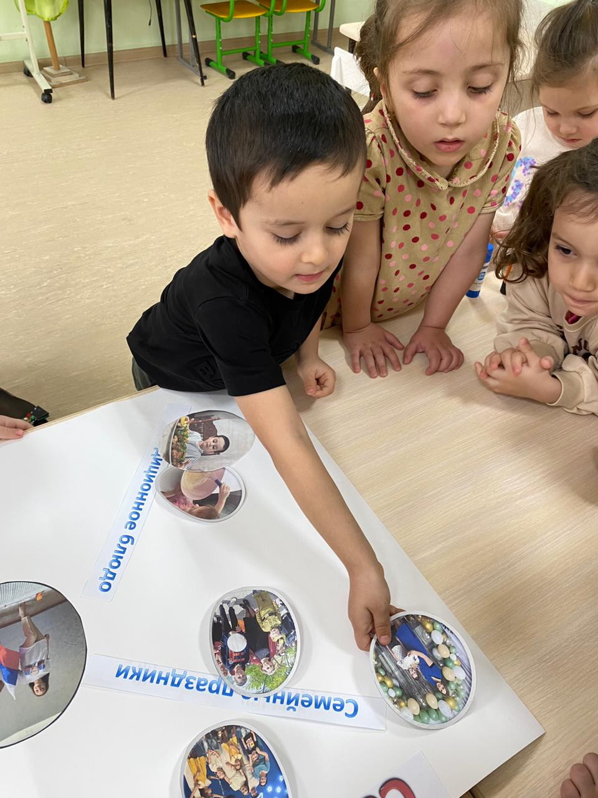

- Скажите, какие обязанности выполняете вы?

*(Дети рассказывают о своих обязанностях в семье)*

- Найдите пожалуйста на столе картинки ваших обязанностей и наклейте их в верхний правый угол ватмана.

*(Дети выполняют работу)*

Воспитатель: - Ребята, отдыхаете ли вы своей семьей? Где вы отдыхали и как?

*(Дети делятся своими впечатлениями)*

Воспитатель: - Найдите картинки отдыха и поместите их в правом нижнем углу.

*(Дети выполняют работу)*

Воспитатель: - Ребята, любите ли вы праздники?

Дети: - Да!

Воспитатель: - Тогда встаньте в круг, я буду каждому из вас кидать мяч, а вы назовите, какие праздники вы знаете.

*(Дети перечисляют праздники)*

Воспитатель: - Молодцы! Найдите у себя на столе картинки праздников и наклейте в верхнем левом углу ватмана.

Воспитатель: - Дети,я уверенна, что ваши мамы прекрасно готовят. Я думаю, что у каждого из вас есть любимые блюда, которые готовит вам ваша мамочка.

Назовите самое любимое ваше блюдо.

*(Дети называют любимые блюда)*

Воспитатель: - Найдите среди картинок блюда, которые готовит вам ваша мама и наклейте их в левом нижнем углу.

Воспитатель: - Наша карта готова. И сейчас, глядя на эту карту, я расскажу о традициях семьи.

*(Воспитатель рассказывает. Далее просит нескольких детей рассказать)*

Воспитатель: - Ребята, что мы составляли на занятии? Как называется наша интеллект – карта?

[+❤ В Мои закладки](javascript:void(0);)